|  |  |  |
| --- | --- | --- |
|  | **Carátula para entrega de prácticas** | |
| Facultad de Ingeniería | | Laboratorio de docencia |

Laboratorios de computación

salas A y B

|  |  |
| --- | --- |
| *Profesor:* | Ing. Karina García Morales |
| *Asignatura:* | Fundamentos de programacion |
| *Grupo:* | 20 |
| *No de Práctica(s):* | Práctica 2 GNU/Linux |
| *Integrante(s):* | Edgar Humberto Del Campo Valdés |
| *No. de Equipo de cómputo empleado:* | N/A |
| *No. de Lista o Brigada:* | 10 |
| *Semestre:* | 2021-1 |
| *Fecha de entrega:* | Martes 20 de Octubre de 2020, 22:00 |
| *Observaciones:* |  |
|  |  |

CALIFICACIÓN: __________

**Práctica 02: GNU/Linux**

**Objetivo:**

Conocer la importancia del sistema operativo de una computadora, así como sus

funciones. Explorar un sistema operativo GNU/Linux con el fin de conocer y utilizar los comandos básicos en GNU/Linux. (Laboratorios Salas A y B , 2015)

**Desarrollo de la practica**

Sistema Operativo Linux

Linux es un sistema operativo tipo Unix de libre distribución para computadoras

personales, servidores y estaciones de trabajo.

El sistema está conformado por el núcleo (kernel) y un gran número de programas y

bibliotecas. Muchos programas y bibliotecas han sido posibles gracias al proyecto GNU,

por lo mismo, se conoce a este sistema operativo como GNU/Linux.

Comandos

Ls y ls.: Nos sirve para mostrarnos el contenido de un directorio

(Linux, s.f.)

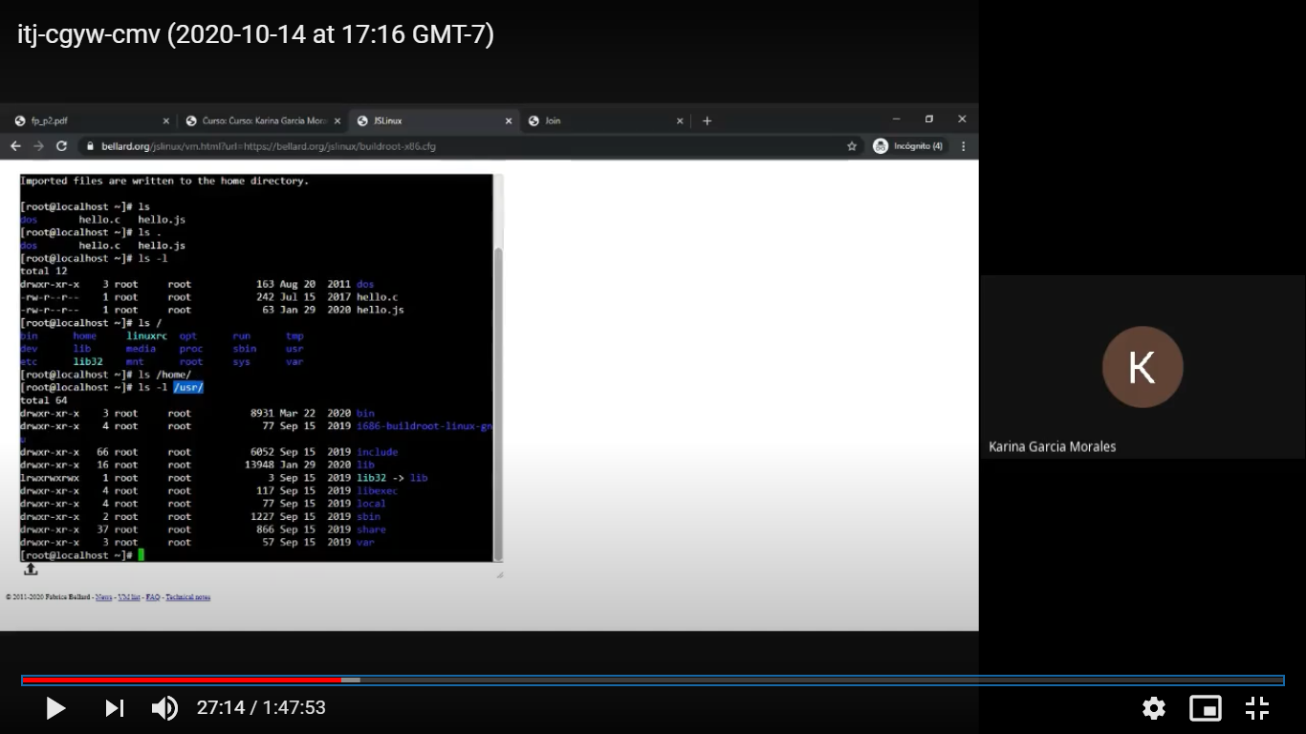

Ls -l /usr: Nos sirve para mostrarnos el contenido, permisos y usuarios del directorio seleccionado

Poniéndole -l/ más el nombre de la carpeta seleccionada

Ls /home: Nos sirve para mostrarnos el contenido del directorio seleccionado

Poniéndole / más el nombre de la carpeta seleccionada

Ls -l: Nos sirve para mostrarnos el contenido, permisos y usuarios

Ls /: Nos sirve para mostrarnos el contenido del directorio principal

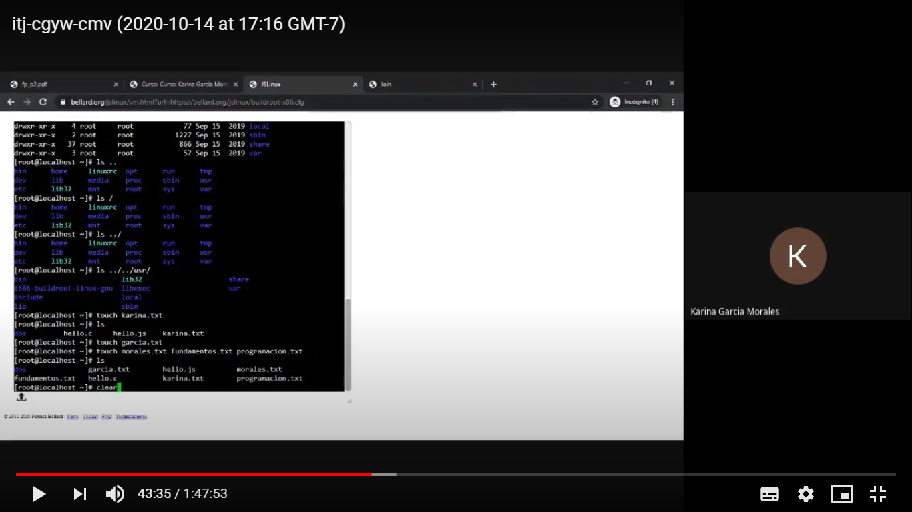

Ls ..: Nos sirve para mostrarnos el contenido del directorio raíz

Touch: Nos sirve para crear un archivo.

Clear: nos permite limpiar la consola

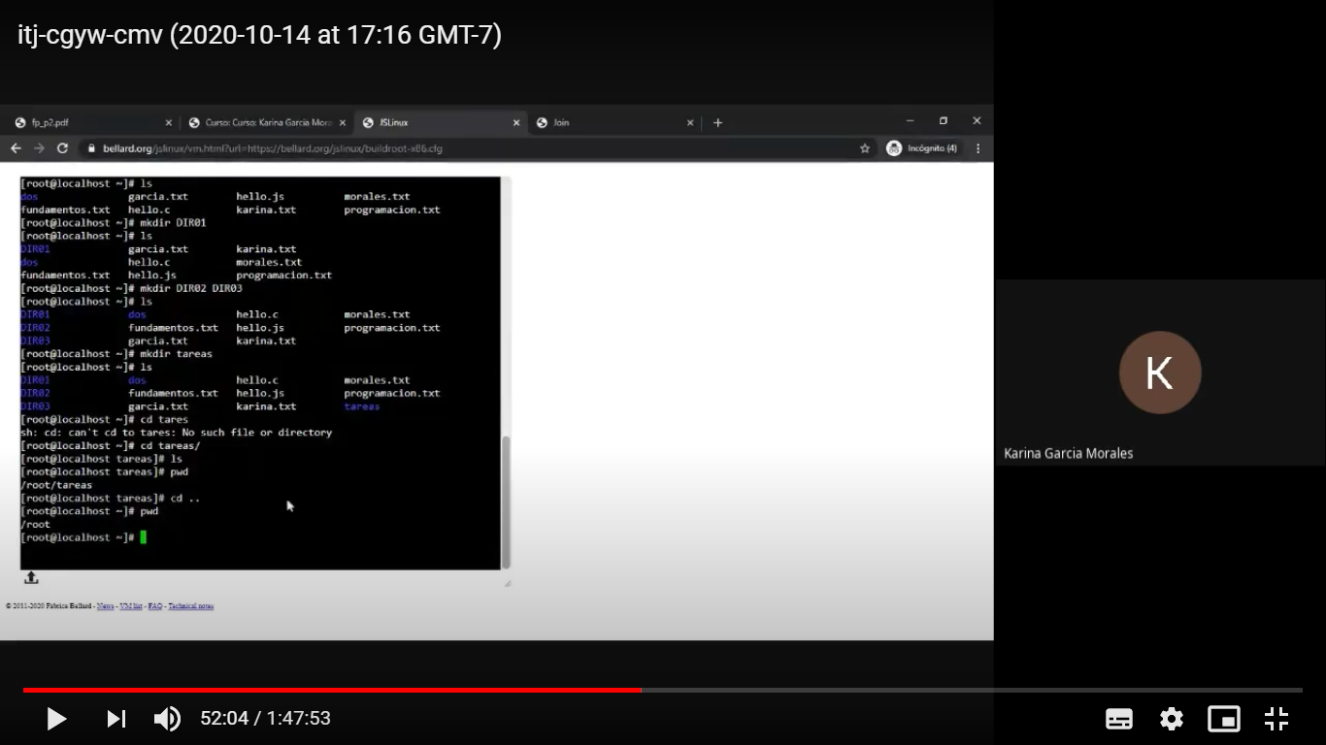

Pwd: nos permite saber nuestra ubicación actuarl

Cd: nos permite ubicarnos en una carpeta

Mkdir: nos permite crear un directorio

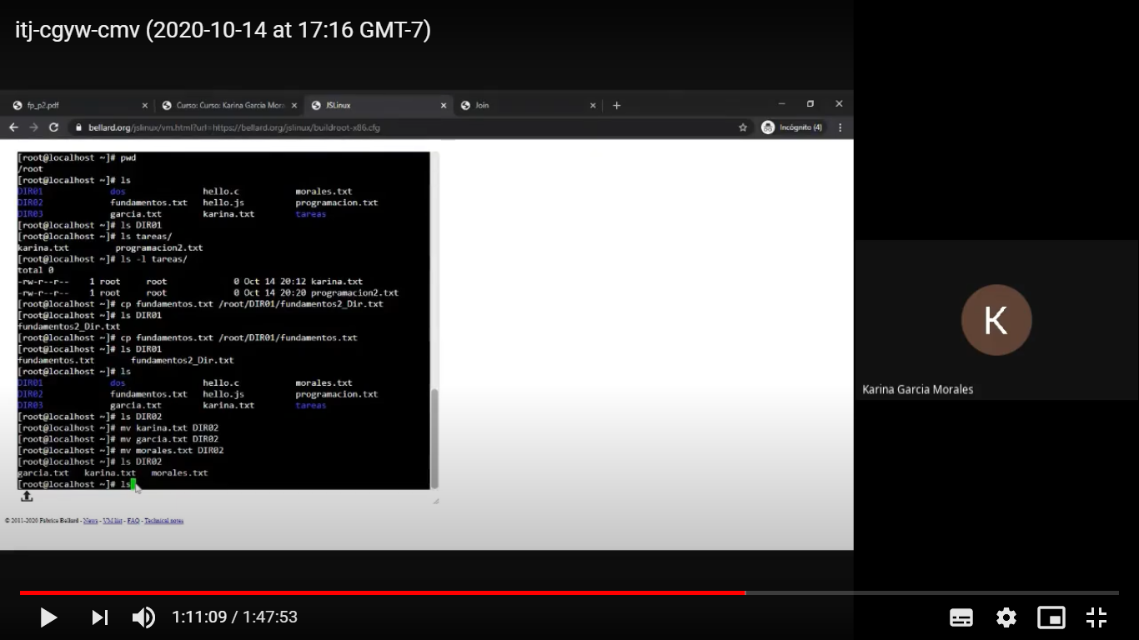

Mv: nos permite mover un archivo de un directorio a otro directorio

Cp: nos permite copiar un archivo de un directorio a otro directorio

RM: sirven para eliminar un archivo o alguna carpeta

Find . :nos permite encontrar un archivo

**Ejercicios de tarea**

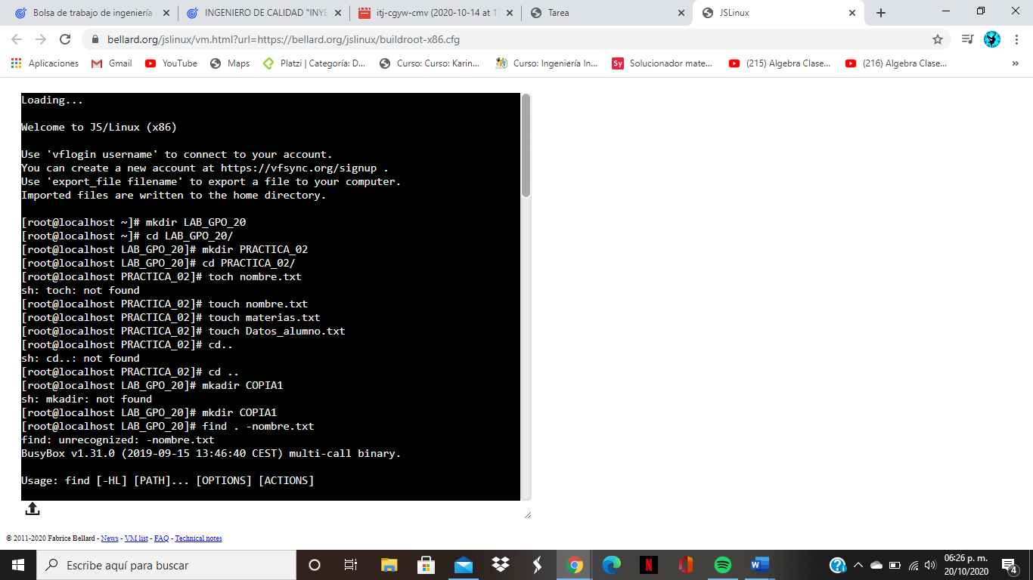

Crea un directorio que se llame "LAB_GPO_20" y entra a el.

Crea un directorio que se llame "PRACTICA_02" y entra a el.

Crea un archivo llamado "Nombre"

Crea un archivo llamado "Materias"

Crea un archivo llamado "Datos_alumno"

Salir del directorio PRACTICA_02.

Crea un directorio que se llame COPIA1.

Mueve el archivo Datos_alumno a la carpeta COPIA1

Muestra el contenido de tu carpeta.

Copia los archivos Nombre y Materias que creaste, al directorio COPIA1.

Fecha en que se realizo

Nombre de los directorios creados dentro de LAB_GPO_20

Permisos que tiene cada uno de los directorios

Muestra los permisos de los archivos contenidos en el directorio LAB_GPO_20 y en COPIA1, explica cada uno de ellos.

Usuario al que pertenece

Solamente me aparece el nombre de los archivos

Indica el directorio en el que te encuentras y con qué comando lo muestras.

El comando que utilice fue “PWD”

Teclea el comando cal y escribe lo que muestra.

Teclea el comando date y escribe la salida. Tue Oct 2018:23:48 UTC 2020

Nos muestra la fecha

Describe para que empleas el comando man

Man es una herramienta de sistemas Unix que se utiliza para documentar y aprender sobre comandos

**Conclusión**

Linux es un sistema bastante curioso, nunca lo había utilizado y al principio me pareció complicado, porque de ir de un sistema operativo que es gráfico y super fácil como es Windows a cambiar de un día a otro Linux que se basa en sistema de comando fue un reto, pero cuando ya te aprendes los comandos y sabes navegar en el es fácil y realizando los ejercicios de tarea, aplicando los comandos por uno mismo ya le vas agarrando el modo. Lo que me costó un poco de trabajo en los ejercicios de tarea fue copiar y mover por no poner bien la ruta, pero las clases grabadas me sirvieron mucho. Lo que me intereso es cuando en la clase menciono que este sistema se utiliza mucho en el mundo laboral, me sorprendió, me puse a investigar el porque no utilizan otro sistema como Windows y en pocas palabras creo que es porque es más potente Linux y te sirve para realizar otras funciones.

# Bibliografía

Laboratorios Salas A y B . (2015). *Laboratorios Salas A y B*. Obtenido de http://lcp02.fi-b.unam.mx/

Linux. (s.f.). *bellard*. Obtenido de https://bellard.org/jslinux/vm.html?url=https://bellard.org/jslinux/buildroot-x86.cfg